Jueves
20
de enero

Segundo de Primaria
Matemáticas

Las calcomanías

Aprendizaje esperado: resuelve problemas de multiplicación con números naturales menores que 10.

Énfasis: calcula la cantidad total de elementos en arreglos rectangulares.

¿Qué vamos a aprender?

Recordarás a calcular la cantidad total de elementos en arreglos rectangulares.

Resolverás problemas de multiplicación con números naturales menores que 10.

¿Qué hacemos?

Resuelve la siguiente actividad.

Ricardo está preocupado porque quiere regalarles a sus primos unas gomas, pero no sabe cuántas tiene que comprar para darle 3 a cada uno. ¿Tienes alguna idea de cómo resolver el problema de Ricardo?

¡No te angusties si no lo sabes! en esta sesión vas a recordar cómo trabajar arreglos rectangulares, y con eso resuelves el problema.

Lo primero es saber cuántos primos tiene Ricardo, y tiene 6 primos, ya que tienes este dato, necesitas fichas y un tablero como el siguiente:

En sesiones pasadas, trabajaste con algo que se llama arreglos rectangulares. ¿Recuerdas que son?
En una de esas sesiones trabajaste con este tablero e identificaste que son las filas y las columnas, y que se le llamaba arreglo rectangular porque se formaba un rectángulo.

Para resolver este problema que tiene Ricardo, imagina que cada columna será uno de los primos, por lo tanto, vas a colocar una ficha, que representan las gomas que quiere regalar, en cada cuadro.

Coloca 3 fichas en cada columna porque son las que quiere regalarle a cada uno de sus primos Ricardo.

¿Cuántas gomas necesita comprar en total? necesita 18 gomas en total.

Ahora lee el siguiente problema.

Sofía y Rosario compraron una planilla de calcomanías cada una y quieren saber quién tiene más calcomanías.
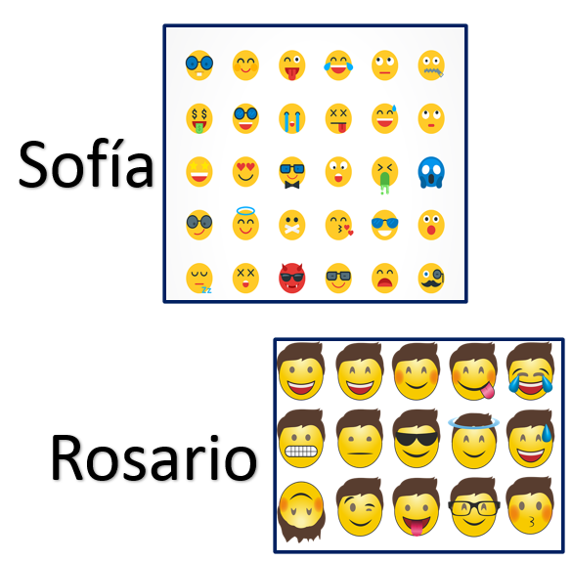

Lo primero es saber cuántas calcomanías tiene cada una, para saber quién de las dos tiene más.

Puedes apoyarte con el tablero y las fichas, e identifica cuántas columnas de caritas hay en la planilla de Sofía.
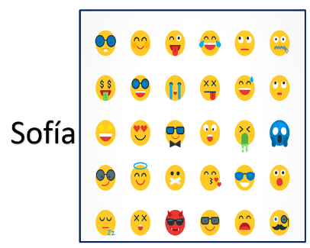
Hay 5 filas con 6 caritas en cada una, comienza a colocar en el tablero las fichas, representando lo anterior.

Representa en tu cuaderno con una suma y escribe lo siguiente:
5 veces el 6, por lo tanto, es:
6 + 6 + 6 + 6 + 6 =

Cuenta el total de fichas. Sofía tiene 30 calcomanías, anota el resultado en tu cuaderno. Ahora cuenta las calcomanías tiene Rosario.

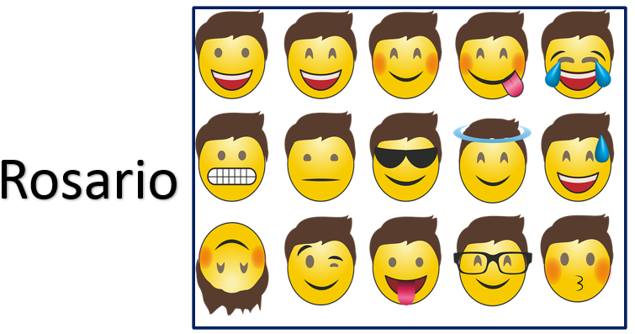

Rosario tiene 3 filas de 5 calcomanías cada una. Coloca en el tablero las fichas que corresponden, y escribe en tu cuaderno:

3 veces el 5, por lo tanto, es:
5 + 5 + 5 =

Rosario tiene 15 calcomanías en su planilla, entonces, si Rosario tiene 15 calcomanías y Sofía 30, entonces Sofía es la que tiene la planilla con más calcomanías.
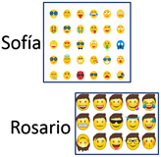

Para finalizar, juega con el tablero, las fichas y un dado. Pide a alguien en casa que te acompañe a jugar.

Cada uno debe lanzar el dado; el primero indica las filas y el segundo es el número de fichas que coloca en cada una.

Por ejemplo: Tiras el dado y te cae el número 4, tú familiar tira el dado y cae el número 3.
Coloca en el tablero 4 filas de 3 fichas cada una.

Realiza este ejercicio tres veces para reforzar la actividad.

¡Buen trabajo!

Gracias por tu esfuerzo.

Para saber más:
Lecturas

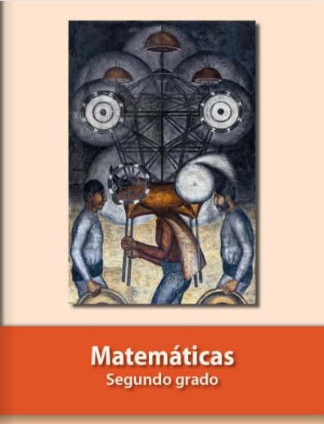
https://libros.conaliteg.gob.mx/P2MAA.htm

